Trabajo Práctico Cuatrimestral
Sistema de Control de Versiones
Segunda Entrega

Introducción:

El trabajo práctico trata sobre la elaboración de un sistema de control de versiones siguiendo el esquema de arquitectura cliente servidor.
Este documento intenta dar a conocer cuáles fueron las decisiones que guiaron el diseño del modelo generado para complementar con los objetivos propuestos para la primera entrega.
Las metas planteadas por las especificaciones, se citan en forma resumida para establecer el alcance de este trabajo:
Trabajo Práctico Cuatrimestral, Primera Entrega:
- Construir un modelo de objetos que soporte la información y funcionalidad requerida por el servidor de Sistema de Control de Versiones.
- Implementar algunas de las operaciones que pueda requerir un cliente, impactando tanto en el repositorio como en la copia local.
- Proveer la documentación necesaria para comunicar el diseño.
- Implementar una batería de prueba para los casos de uso.

Trabajo Práctico Cuatrimestral, Segunda Entrega:
- Extender el diseño actual de objetos, para prever la funcionalidad de creación y uso de Tags sobre las versiones.
- Agregar el versionado sobre los archivos cargados en el administrador de fuentes. Manejar el historial de versiones y poder recuperar cualquier versión de un archivo.
- Permitir la futura inclusión de un modulo encargado de obtener las diferencias entre los archivos, para informar solo los cambios al servidor.

Consideraciones:

En vista de las correcciones que recibimos sobre el desarrollo de la primera entrega, hicimos una revisión de la estructura y el código del trabajo práctico. Lo que observamos fue que por tratar de prever funcionalidades que posiblemente serian requeridas violamos algunos de los conceptos de un desarrollo iterativo, por ejemplo, establecer la comunicación a través de sockets mientras que no teníamos un modelo de objetos bien definido.
Como grupo decidimos reconstruir nuestro trabajo, volver pasos, retirar funcionalidades aun no requeridas y con lo que quedase redefinir el modelo de objetos para esta nueva entrega.
El resultado de esta decisión es la presentación de un modelo distinto, que a primera vista es un retroceso. No obstante, esto es solo una impresión ya que con el dominio mejor comprendido intentamos realizar un modelado iterativo, donde dejamos las puertas abiertas a nuevos requerimientos.
Aunque, no podemos negar, que la carga impuesta por reestructurar el trabajo nos impide entregarlo con la misma calidad que si solo hubiésemos tenido que seguir adelante con lo requerido. Aun así, estamos confiados en que el tiempo invertido hasta ahora sea tiempo que ganemos cuando se compliquen los requerimientos.

Parte 1: Estructura general

Para comenzar a comprender el código podemos realizarnos algunas preguntas básicas y ver qué decisiones tomamos para responderlas.

¿Cuál es la estructura básica de información?
Se utilizan las clases FileSystemNode, File y Directory que se encuentran en el proyecto scv-common porque son usadas tanto por el cliente como por el servidor. No hubo decisiones que tomar porque esta es una restricción del enunciado.
Las clases representan los nodos de un sistema de archivos y se encuentran en el paquete org.tadp.scv.api.filesystem.
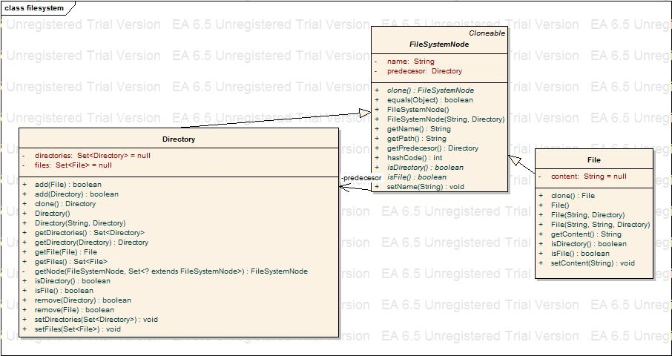

Una modificación que hicimos fue agregar a la clase FileSystemNode una referencia a un directorio padre, a los efectos de poder identificar unívocamente a un nodo por su ruta de acceso. Aunque es una modificación al modelo dado por el enunciado consideramos que no amplia ni desvirtúa las responsabilidades originalmente asignadas.
¿Cómo se implementan las versiones?

En un principio decidimos decorar las clases Directory y File generando nuestras propias clases DirectoryImpl y FileImpl, pero a medida que avanzamos en el proyecto, nos dimos cuenta que tratar a las clases DirectoryImpl y FileImpl como Directory y File respectivamente, nos generaba una serie de problemas, ya que no podiamos terminar de utilizar las funciones de las clases decoradoras porque la interfaz de las clases decoradas no podían ser modificadas debido a la consigna del tp y se debían realizar muchos casteos innecesarios que solo generaban acoplamiento y posibles problemas en el proyecto.
Comenzamos a buscar una solución para este problema, y fue dejar de utilizar en las firmas clases File y Directory, para utilizar FileImpl y DirectoryImpl, pero esta acción convirtió el decorador en algo innecesario, ya que la interfaz que deseábamos ver, era la de los decoradores, que no concordaba con la de los objetos decorados.
Fue por eso que optamos por dejar clases que tuvieran dentro suyo un Directory o File, pero que estas clases no heredaran de esos objetos.
Por una cuestión de manejo y de claridad, decidimos cambiarle el nombre a estas clases y las llamamos DirectoryVersionable y FileVersionable
Ambas implementan la interfaz versionable. Para lograr la funcionalidad requerida cada objeto guarda una lista de revisiones que representan los cambios entre versiones consecutivas de un mismo nodo del sistema de archivos.
En cuanto a la composición de estas clases podemos resaltar que ambas están compuestas por un elemento (Directory o File), sobre el cual delegan las operaciones necesarias y agregan la posibilidad de soportar el versionado mediante la interacción con los objetos Revision.
Un detalle relevante es que la clase DirectoryVersionable al igual que Directory tienen colecciones para mantener los distintos tipos de nodos de un sistema de archivos. Las operaciones sobre los nodos están pensadas para mantener el sincronismo entre un DirectoryVersionable y su Directory. Por ejemplo: si agrego un archivo al DirectoryVersionable, este último entre sus operaciones para darlo de alta lo agregara al Directory.

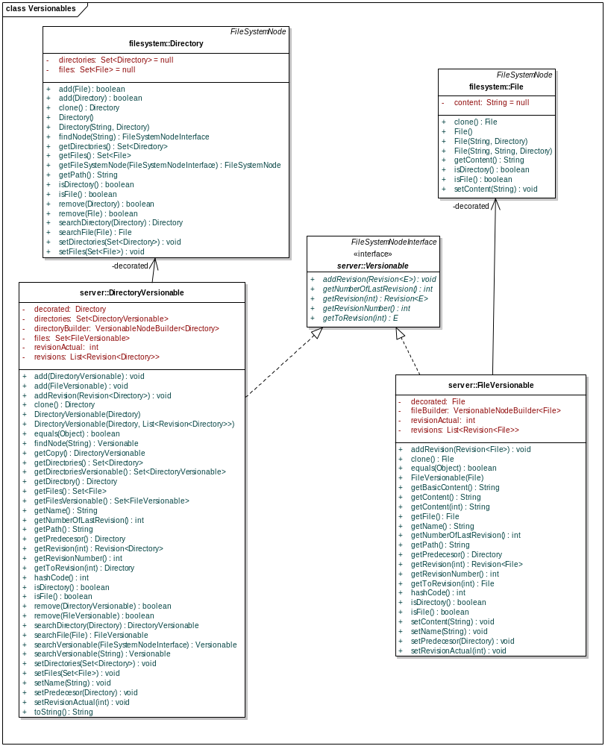
¿Qué es una revisión? ¿Qué son las differences?

Ambas son clases que sirven para dar soporte al sistema de versionado. Las revisiones son conjunto de diferencias.

<<Actualizar este diagrama>>
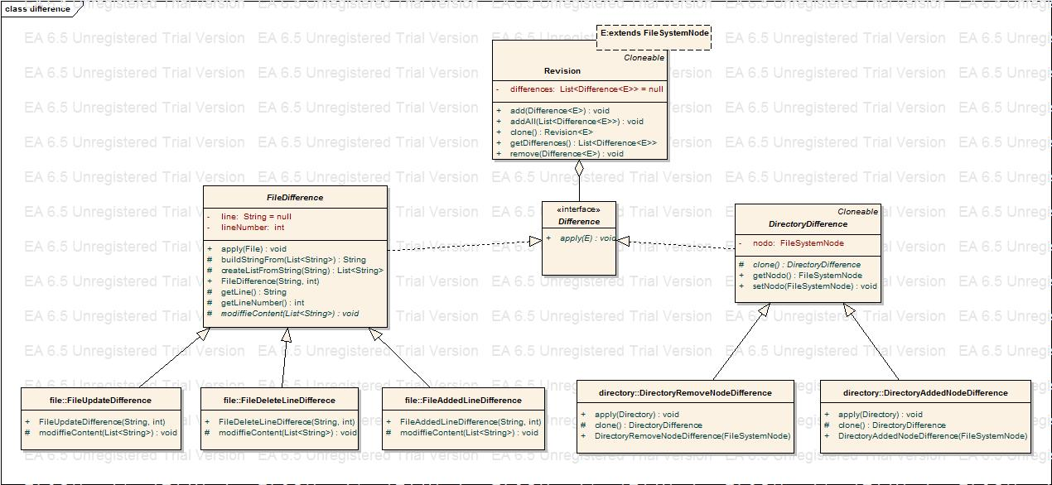

Estas clases son las que contienen algunas de las decisiones más trascendentes, para la lógica del trabajo práctico.
Para poder entender cómo se maneja los cambios entre versiones es suficiente con comprender la lógica contenida en los nodos finales de esta jerarquía. Según la interfaz todo objeto difference debe ser capaz de aceptar el mensaje apply(), y justamente los nodos finales de la jerarquía implementan según su tipo de distinta manera el mensaje apply(), encapsulando el algoritmo que representa el cambio. Este comportamiento es útil y favorece el polimorfismo entre objetos difference.
Como resultado, cuando un nodo del sistema de archivos es sometido a la acción del método apply se producen las modificaciones relacionadas con el tipo de diferencia que representa. Por ejempo: si a un Directory se le aplica la diferencia DirectoryAddedNodeDifference el nuevo directorio, luego de pasar por el método apply, del último objeto citado tendrá un nodo agregado. (Ver código de las subclases diferencia, explicación del FileSystemNodeBuilder y casos de prueba de esta última clase constructora).

¿Cómo viajan los datos entre el cliente y el servidor?

Una de las consignas del TP es que los objetos FileSystemNode no pueden viajar entre el cliente y el servidor.
Para poder realizar los procesos de commit y update es fundamental que las 2 partes se comuniquen entre si con información de los nodos locales.
Para realizar esta tarea, planteamos una serie de posibles soluciones:
- Enviar un Nodo decorador, que no contuviera el decorado
- Enviar una estructura que replicara los directorios locales donde cada objeto contuviera información acerca de su correspondiente a nivel local
- Enviar una lista donde cada elemento contiene información referente a un nodo del nivel local

Optamos por esta ultima:
- Enviar una lista donde cada elemento contiene información referente a un nodo del nivel local
Y durante el proceso de elección pensamos que necesitábamos que los elementos comunicaran desde el receptor hacia el emisor:
- Path o ruta del nodo dentro del proyecto local: Esto es fundamental para poder hacer commit de un solo, o un grupo de nodos y poder ubicarlos dentro del proyecto remoto
- Información acerca del numero de versión local y si existieron modificaciones que no fueron comunicadas

Para resolver esto, creamos una estructura de datos llamada DeltaNodo que contiene:
- Path: es la ruta de acceso del nodo al que el DeltaNodo hace referencia, esto soluciona el requerimiento 1.
- Revisiones: Es una lista de Revision, que puede tener uno o un conjunto de estas, donde cada una especifica el numero de versión del nodo local. Esto soluciona parcialmente el requerimiento 2, pero esto se solventa utilizandolo de la siguiente forma:
  - La ultima Revision contiene las diferencias entre la ultima version comunicada (Nosotros la llamamos baseCopy o base) y la version actual que pudo haber tenido modificaciones (workingCopy, en nuestro tp)
  - Si la ultima Revision no contiene ninguna diferencia, quiere decir que no existieron modificaciones en la copia local, caso contrario si.

Otra ventaja de la solución propuesta:
Al utilizar como unidad de transferencia el DeltaNodo, podemos usarlo tanto para comunicar el estado de un nodo como para comunicar los cambios a aplicar al mismo.

Como se comunican y aplican los cambios a un nodo?

Para esto se utilizan los mismos DeltaNodo, cuando se quiere comunicar una diferencia a aplicar en la version remota, se envia un DeltaNodo por cada nodo indicando en una o varias Revisiones de este, las modificaciones que se deben realizar, como un command.
El lado que recibe este DeltaNode solo debe buscar su copia local, y ejecutar las modificaciones recibidas, este proceso se vera mas detalladamente cuando expliquemos commit y update.
¿Qué hace el FileSystemNodeBuilder?
Aprovechando el nivel de abstracción logrado con la implementación de las diferencias se pudo crear un constructor genérico. Una vez instanciado recibe un nodo del sistema de archivos y un conjunto cualquiera de diferencias del tipo del nodo y se las aplica, dando como resultado una nueva versión del nodo.
Principalmente su objetivo es cumplir con el requerimiento de poder obtener cualquier versión de un nodo del sistema de archivos. (Ver casos de prueba).
Si bien el constructor genera una nueva versión no tiene efecto de lado respecto del nodo sobre el cual actúa puesto que lo duplica y luego aplica las diferencias. Los algoritmos sobre las decisiones a tomar en la estructura del nodo modificado se hacen en cada objeto difference.

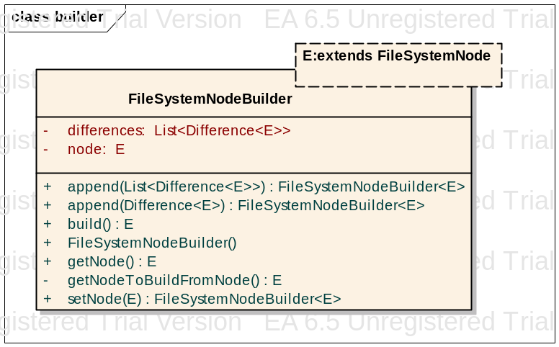

¿Cómo se hace un update? ¿Cómo se hace un commit?

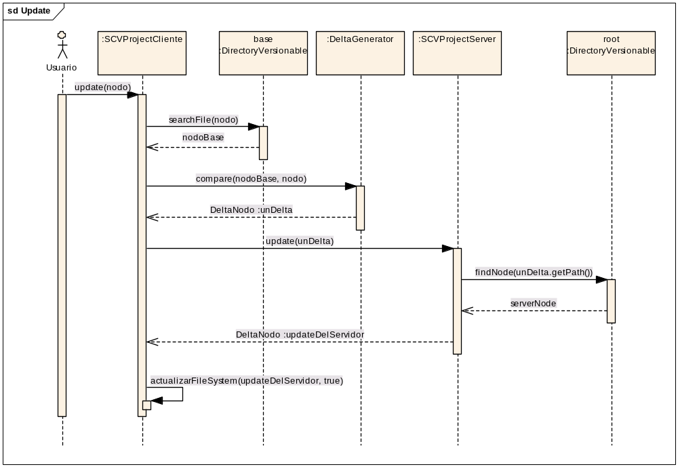

El proceso común de update se puede explicar en 3 pasos:
- El cliente crea las referencias de los nodos que desea actualizar, para esto utiliza su copia base y la compara con su copia de trabajo
- El cliente envía sus referencias al servidor, este por cada referencia que recibe busca el nodo correspondiente en su directorio, luego compara la referencia con este, y de haber diferencias para actualizar genera un nuevo objeto DeltaNodo con las revisiones faltantes en el cliente. Cuando ya completo este proceso para todas las referencias envía los DeltaNodos que genero de nuevo al cliente.
- El cliente toma la lista de DeltaNodos devuelta por el servidor, y por cada uno, busca de nuevo el nodo en su copia base y le adjunta las revisiones enviadas por el servidor, luego genera una nueva copia de trabajo a partir de la copia base actualizada.

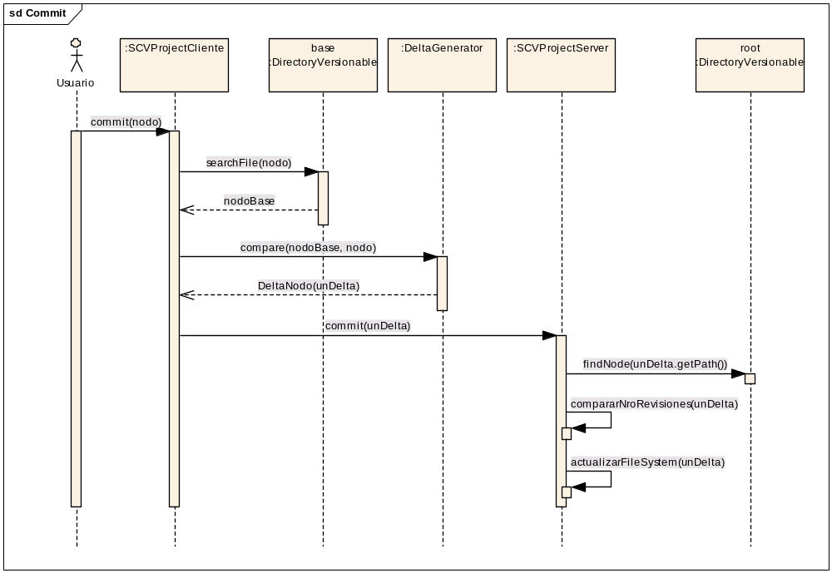

El proceso de commit es análogo al update, solo que en vez de realizarse en el cliente, la actualización se realiza en el servidor.
Parte 2: Interacciones

Una vez tenemos una idea general de cuáles son las responsabilidades de cada objeto y la forma en la que establecen las relaciones, estructura del modelo, podemos avanzar sobre algunos de los casos comunes.

Diagramas de Secuencia:

Clonación de un nodo: esta funcionalidad es muy utilizada por todos aquellos objetos que operan sobre los nodos para evitar el efecto de lado en la manipulación de versiones. Este comportamiento fundamenta la decisión de implementar el algoritmo de clonación con una copia en profundidad.
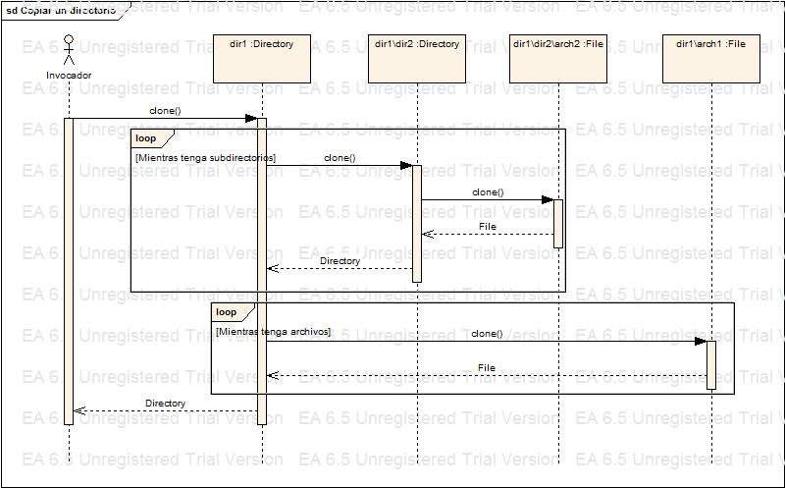

Actualización de un archivo:
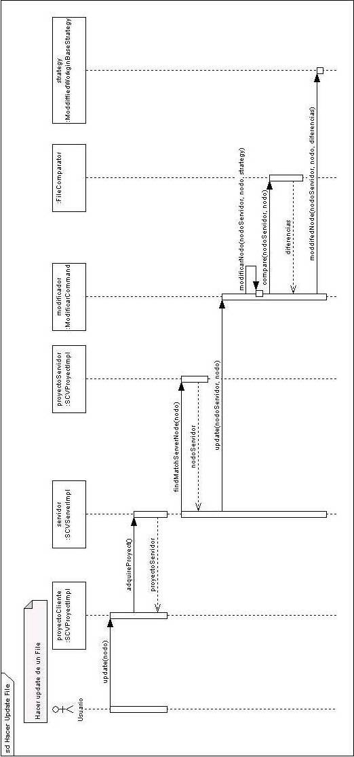

Actualización y Publicación de un archivo:

Si bien el diagrama solo muestra el caso para la actualización de un archivo, la lógica es muy similar como se mencionaba anteriormente en este documento, lo que cambia es solo la llamada al último método de la cadena.
El gráfico es bastante ilustrativo respecto de la interacción pero consideramos necesario, comentar las responsabilidades de cada método para poder obtener una compresión cabal de la secuencia de acciones.
El hecho de hacer un adquire cada vez que quiere hacer un update o un commit entendemos que es un error, pero había otras cosas para hacer y si bien eso afecta la performance todavía no entro en nuestro diseño las consideraciones de comunicación entre cliente y servidor. Indudablemente este es un punto para arreglar.
La operación findMatchServerNode busca en el proyecto recientemente adquirido el nodo cuya ruta de acceso coincide con la del nodo que se tiene que actualizar o publicar.
El siguiente paso es llamar a la operación solicitada commit o update, estos métodos del lado de cliente solo se encarga de establecer la estrategia a utilizar.
A continuación, se utiliza nuevamente otro algoritmo en forma genérica “modificarNodo”, realiza una comparación entre el nodo del cliente y el del servidor (para conocer la lógica de comparación para archivos y directorios ver el paquete “comparator” en scv-common y casos de prueba en el código), una vez que se obtienen todas las diferencias se invoca al objeto Strategy que realizara la actualización o publicación según corresponda.
La siguiente ilustración corresponde al proceso de actualización de un directorio.
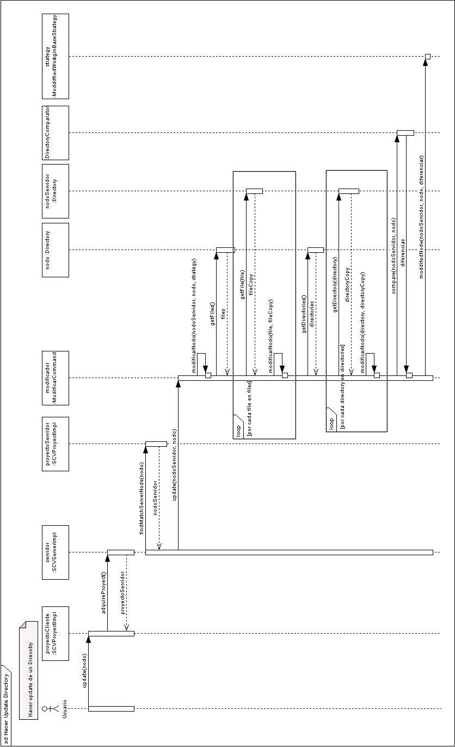
Creación de un Tag:
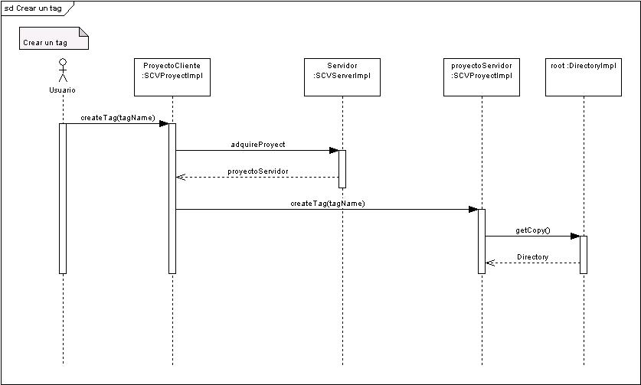

Este proceso es bastante intuitivo puesto que consiste en la clonación de nodos a pedido del cliente sobre los cuales no se pueden aplicar operaciones de modificación.
Parte 3: Testeo de Unidades

Algunos de los objetos u operaciones que no se detallaron en la documentación, pero si se mencionaron: comparadores, FileSystemNodeBuilder, entre otros consideramos que sería mejor ver sus interfaces a través de los test de unidad. Esta decisión se debe a la complejidad de sus interacciones, así como resulta complicado comprender la operación de actualización a través de la documentación lo es también explicar la lógica de comparación o el proceso de construcción.
Conclusión:

Como grupo pensamos que hemos avanzado en el trabajo práctico, tal vez no se note en la funcionalidad del mismo, pero haciendo una comparación entre las versiones de la primera entrega y la actual hemos ganado mucho terreno en cuanto a flexibilidad y diseño.
Sin embargo, perdimos en cuando a cantidad de funcionalidades logradas.
Finalmente puedo decir, que sobre lo que logramos implementar tratamos de dar varios puntos de vistas para facilitar la comprensión de las funcionalidades.

